Resumen— En esta práctica se obtuvo el modelo mediante función de transferencia de diferentes sistemas, esto se hizo a través de la determinación de parámetros visuales, y mediante el uso de herramientas de cómputo como Ident de Matlab. Además se compararon las diferentes funciones de transferencia obtenidas por los diferentes métodos, con el fin de obtener el modelo que mejor describa el comportamiento del sistema.
Guía 2: Modelado e Identificación.

Israel Bernal, Felipe Castañeda, David Martínez, Oscar Urbano.
{ , ,oaurbanov}@unal.edu.co

Índice de Términos— Modelo, Función de transferencia, Respuesta transitoria.

Objetivos—

Conocer .

Adquirir.

Introducción

La presente práctica se centra en encontrar la función de transferencia que mejor describa un sistema, esto puede hacerse a través del uso de herramientas de cómputo y métodos gráficos. Sin embargo cómo se verá más adelante, las herramientas computacionales (como Ident de Matlab) ofrecen el mejor método para la obtención de dichos modelos, permitiendo elegir el orden de la función de transferencia que se piensa obtener, las condiciones iniciales, o incluso retrasos en el tiempo de respuesta.

Procedimiento

- ANALISIS Y MODELADO USANDO MATLAB

- Inicie Matlab® y a continuación escriba en la ventana de comandos el siguiente código:

load datos1.txt
tiempo = datos1(:,1);
salida = datos1(:,2);
entrada = datos1(:,3);
plot(tiempo,salida,'b',tiempo,entrada,'r')
title('Respuesta ante una entrada escalon'),grid on
legend('Respuesta del sistema','Señal de entrada al sistema'),xlabel('Tiempo (s)')

- De acuerdo a la respuesta mostrada, obtenga de manera grafica/manual los parámetros del sistema como: k, Mp, ξ, ωn, y ts. Construya una función de transferencia y almacénela en G1(s).

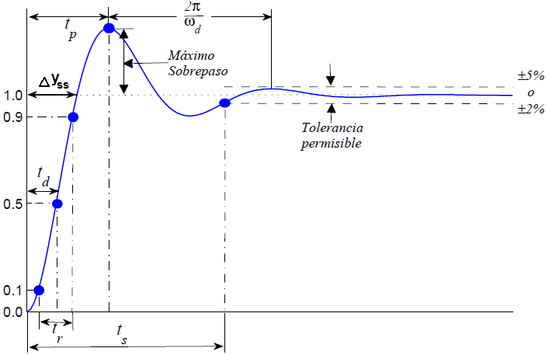
Fig. 1. Respuesta Escalón, sistema orden 2.

De acuerdo a la figura 1 se determinaron los parámetros para la grafica experimental, figura 2.

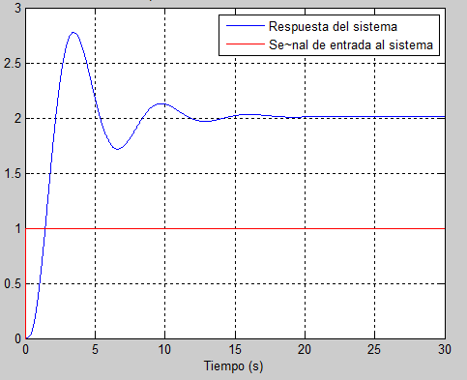
Fig. 2. Respuesta Escalón, experimental.

Los parámetros hallados son los siguientes:

k= 2.015 [s]
Mp= 0.3782
ξ= 0.2957
ωn= 1.0361
ts= 8.41 [s]

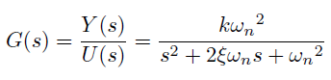 (1)

Hacienda uso de la ecuacion 1 se determinó la función de transferencia del sistema, suponiendo un sistema de segundo orden:

G1(s)= 2.1631 2.015
---------------------------- = ------------------------------
s^2 + 0.6127 s + 1.0735 0.9315 s^2 + 0.5707 s + 1

- Compare la respuesta del modelo que obtuvo en el punto anterior con la respuesta real, use el siguiente código:

figure, plot(tiempo,salida,'b')
hold on
step(G1,'r',25)
legend('Respuesta del Sistema Real','Respuesta del Sistema Aproximado a 2do Orden')

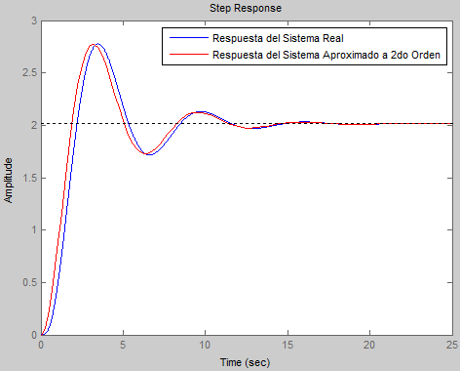
Fig. 3. Comparación, respuesta real y modelo.

De la grafica se observa que el modelo de segundo orden no es el mejor, este se puede mejorar aumentando un polo al modelo, esto se hace en el siguiente punto.

- ¿Las respuestas son parecidas? ¿Cree que el sistema real es de segundo orden? ¿Que podría agregar (ceros, polos, etc.) al modelo matemático obtenido para que la respuesta sea más parecida a los datos del experimento? ¿Por qué?

De la grafica de la figura 3 se observa que a pesar de la semejanza de ambas funciones, el sistema real no es de segundo orden (lo que se evidencia en la forma en que empieza la señal real), por ello se hace una segunda aproximación mediante un segundo modelo, esta vez se aumenta un polo mas de manera que el modelo resultante es de tercer orden, el polo se ubica en s= - 4 esto genera la siguiente función de transferencia:

Gb(s)= 2.209
----------------------------------------------
0.25 s^3 + 1.155 s^2 + 0.8929 s + 1.096

Se compara ahora el sistema real con el modelo modificado:

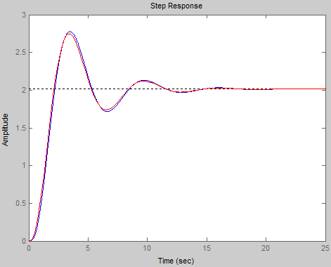
Fig. 4. Comparacion, respuesta real y modelo2.

En esta grafica se observa que aumentado el tercer polo el modelo se aproxima mucho más al real.

- Con ayuda de Matlab® usando la herramienta Ident, obtenga una función de transferencia a partir de los datos experimentales dados en el archivo datos1.txt. Almacene la función de transferencia en G2(s).

Mediante el uso de Ident se obtuvieron dos modelos, el primero con 2 polos (P2U) y el segundo con 3 polos (P3U), esto con el fin de analizar la influencia de un tercer polo esta vez en la aproximación hecha por computador, las funciones de transferencia se muestran a continuación:

G2(s) = 2.013
------------------------------
0.9281 s^2 + 0.5658 s + 1

G3(s) = 10.18
--------------------------------------
s^3 + 5.234 s^2 + 3.869 s + 5.053

En la figura 5 se observa que ambas repuestas tienen una aproximación a la figura real muy buena, se podría decir que el efecto de un tercer polo en este caso no influencio mucho el modelo debido a que la primera aproximación (2 polos) realizada es casi perfecta.

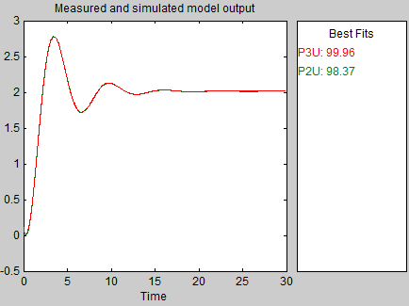
Fig. 5. Modelos generados a través de Ident.

- Construya un diagrama en Simulink® que le permita comparar y validar los modelos obtenidos anteriormente G1(s) y G2(s) con los datos experimentales.

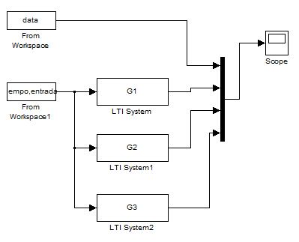
Fig. 6. Diagrama, Comparador – Simulink.

Gracias al diagrama de la figura 6 se realizo la comparación de la respuesta real del sistema y las funciones de transferencia:

G1: modelo estimado por parámetros visuales.
G2: modelo Ident orden 2.
G3: modelo Ident orden 3.

En la figura 7 se observa el resultado de dicha simulación, la grafica amarilla corresponde a la respuesta real, la parte azul en realidad son dos modelos G1 y G2 uno superpuesto del otro, finalmente la grafica roja corresponde al modelo orden 3.

Finalmente se concluye que a pesar de que la aproximación hecha por un modelo de orden 2 se aproxima bastante bien, el sistema se comporta mas como un sistema de orden 3 por ello la aproximación hecha por 3 polos es la mejor.

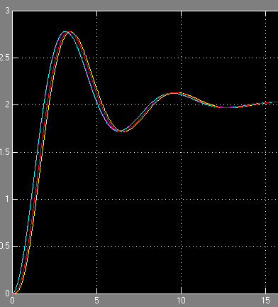
Fig. 7. Simulación, comparación modelos y respuesta real.

- ANALISIS DE RESPUESTA TRANSITORIA Y MODELADO EXPERIMETAL DEL MOTOR LEGO

YA ESTA.

- MODELADO EN MOTORES DC

- De acuerdo al modelo matemático de motores DC de imán permanente, simule, analice y justifique por qué a pesar de tener más de un polo, la respuesta experimental del motor LEGO en velocidad muestra una respuesta característica de primer orden. Para la simulación use los siguientes parámetros: La = 0:01H, Ra = 2 , Kb = 0:3V:s=rad, Jm = 0:1kg:m2, Ki = 0:7N:m=A, Bm = 0:01N:m:s.

Se tiene que la función de transferencia del modelo del motor DC es:

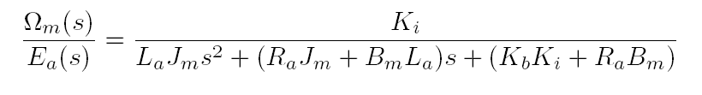

Reemplazando por los valores a tener en cuenta para la simulación:

G(S) = 0.7
--------------------------------------
0.001s^2 + 0.2001s + 0.23

G(S) = 0.7
---------------------------------------------
0.001(s + 198.9439)(s + 1.1561)

De la función de transferencia se observa que hay un polo mucho mas dominante que el otro, el efecto del polo s= -198.9439 es prácticamente despreciable, motivo por el cual el comportamiento del sistema es el de un sistema de primer orden dominado por el polo s= - 1.1561.

- Use la función de transferencia del motor DC) y realice una reducción de orden. Analice y contraste las respuestas del sistema de orden completo y reducido.

Hay dos formas de reducir el orden de un sistema:

- Por aplicación de la teoría de polos dominantes. Los polos ubicados en la región de insignificantes pueden ser eliminados.
- Mediante la cancelación entre el efecto de un polo y un cero próximo entre sí.

En este caso se reduce la función de transferencia eliminando el polo menos dominante en G(s), sin embargo la ganancia no tiene que verse afectada por lo cual:

Gr(s)= Kp
--------------
s + 1.1561
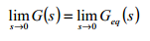

0.7/0.23 = Kp/1.1561

Ganancia Kp = 3.5186

Finalmente se tiene que la función de transferencia reducida es:

Gr(s)= 3.5186
---------------
s + 1.1561

A continuación se muestra la respuesta escalón de ambos modelos, en azul el sistema original G(s) y en verde el sistema reducido Gr(s).

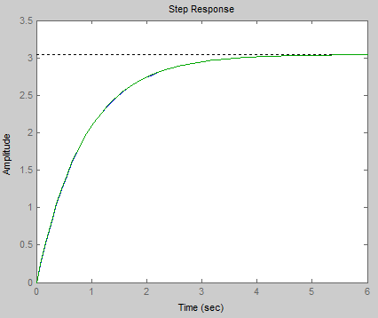
Fig.8. Respuesta escalon, sistema origial y reducido.

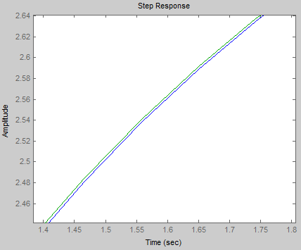
Fig.9. Analisis detallado modelo original y reducido.

De las figuras 8 y 9 se observa que la reduccion hecha en G(s) es bastante buena, esto gracias a que el polo eliminado se encuentra muy alejado del eje imaginario por lo que tiene muy poca influencia en la respuesta transitoria del sistema, y la respuesta estacionaria es controlada mediante el ajuste en la ganancia. Finalmente se concluye que el modelo reducido es el mejor para modelar este sistema, gracias su sencillez y su gran semejanza con el original.

Conclusiones

La determinación de un modelo (función de trasferencia en este caso) es muy importante a la hora de describir un sistema, pues gracias a este se puede predecir su comportamiento además de analizar sus límites, su respuesta ante diferentes entradas y sus puntos de estabilización.

En general, un sistema puede ser modelado mediante funciones de trasferencia de diferentes ordenes, por lo general entre mayor orden mejor se describe el sistema, aunque en la mayoría de casos es mas practico reducir dichas funciones para obtener modelos matemáticos mas simples y sencillos de analizar, eso sí, siempre y cuando la reducción sea justificada y se acerque en buena medida a el modelo original.

Referencias
http://www.disa.bi.ehu.es/spanish/asignaturas/17211/Practica2.pdf

http://www.elai.upm.es:8009/spain/Asignaturas/Servos/Apuntes/7_OrdenSup.pdf

 

